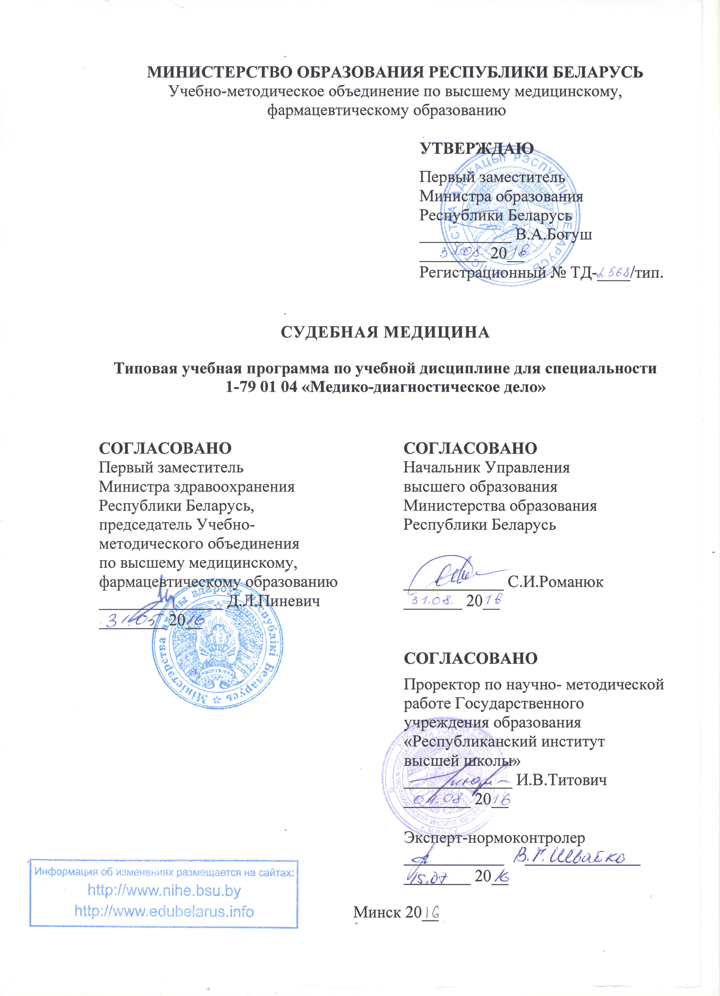

Составители:

Л.А.Мартемьянова, заведующий кафедрой патологической анатомии с курсом судебной медицины учреждения образования «Гомельский государственный медицинский университет», кандидат медицинских наук, доцент;

В.Н.Метр, ассистент кафедры патологической анатомии с курсом судебной медицины учреждения образования «Гомельский государственный медицинский университет»

Рецензенты:

Кафедра судебной медицины с курсом лабораторных исследований вещественных доказательств государственного учреждения образования «Институт повышения квалификации и переподготовки кадров Государственного комитета судебных экспертиз Республики Беларусь»;

А.О.Гусенцов, доцент кафедры криминалистики учреждения образования «Академия Министерства внутренних дел Республики Беларусь», кандидат медицинских наук, доцент

Рекомендована к утверждению в качестве типовой:

Кафедрой патологической анатомии с курсом судебной медицины учреждения образования «Гомельский государственный медицинский университет»
(протокол № 8 от 12.09.2015);

Научно-методическим советом учреждения образования «Гомельский государственный медицинский университет» (протокол № 1 от 25.02.2016);

Научно-методическим советом по медико-диагностическому делу Учебно-методического объединения по высшему медицинскому, фармацевтическому образованию (протокол № 1 от 11.03.2016)

ПОЯСНИТЕЛЬНАЯ ЗАПИСКА
Судебная медицина – учебная дисциплина, содержащая систематизированные научные знания и методики направленные на решение медицинских и биологических вопросов, возникающих в процессе дознания, предварительного следствия или судебного разбирательства, а также вопросов, связанных с дальнейшим повышением качества оказания медицинской помощи в организациях здравоохранения.
Типовая учебная программа по учебной дисциплине «Судебная медицина» разработана в соответствии со следующими нормативными документами:
образовательным стандартом высшего образования специальности 1-79 01 04 «Медико-диагностическое дело», утвержденным и введенным в действие постановлением Министерства образования Республики Беларусь от 30.08.2013 № 88;
типовым учебным планом специальности 1-79 01 04 «Медико-диагностическое дело» (регистрационный № L 79-1-005/тип.), утвержденным первым заместителем Министра образования Республики Беларусь 30.05.2013.
Цель преподавания и изучения учебной дисциплины «Судебная медицина» состоит в формировании у студентов и приобретении ими научных знаний и навыков, необходимых для выполнения ими обязанностей государственного медицинского судебного эксперта-специалиста по поручению судебно-следственных органов.
Задачи изучения учебной дисциплины состоят в приобретении студентами академических компетенций, основу которых составляет способность к самостоятельному поиску учебно-информационных ресурсов, овладению методами приобретения и осмысления знания:
- законодательных и отраслевых нормативных правовых актов, регламентирующих деятельность государственного медицинского судебного эксперта в Республике Беларусь и устанавливающих пределы его компетенции;
- общих методических принципов проведения судебно-медицинских экспертиз трупов, живых лиц и вещественных доказательств;
- задач, решаемых государственным медицинским судебным экспертом-специалистом на месте происшествия;
- современных методов исследования вещественных доказательств;
- правовой и юридической ответственности медицинских работников в связи с их профессиональной деятельностью;
- норм медицинской этики и деонтологии.
Задачи преподавания учебной дисциплины состоят в формировании социально-личностных и профессиональных компетенций, основа которых заключается в знании и применении:
- правил оформления и ведения судебно-медицинской документации;
- методик и порядка изъятия вещественных доказательств биологического характера на месте их обнаружения;
- процессуальных норм, связанных с правовой ответственностью медицинских работников в связи с их профессиональной деятельностью;
- методов проведения различных видов судебно-медицинских экспертиз (экспертиз трупов, экспертиз живых лиц, экспертиз по материалам уголовных или гражданских дел).
Преподавание и успешное изучение учебной дисциплины «Судебная медицина» осуществляется на базе приобретённых студентом знаний и умений по разделам следующих учебных дисциплин:
Медицинская и биологическая физика. Устройство и назначение медицинской аппаратуры, используемой в судебной медицине. Правила техники безопасности при работе с электрическими приборами.
Биологическая химия. Строение, функции и обмен аминокислот, нуклеиновых кислот, белков, углеводов, липидов. Энергетический обмен в клетке. Пассивный и активный транспорт веществ через мембранные структуры клеток. Молекулярные основы развития патологических процессов в организме человека.
Латинский язык. Определенный минимум медицинской терминологии на латинском языке.
Анатомия человека. Строение тела человека, составляющих его систем, органов, тканей, половые и возрастные особенности организма человека. Международная анатомическая терминология. Топография внутренних органов и их анатомо-топографические взаимоотношения. Проекция внутренних органов на поверхность тела.
Гистология, цитология, эмбриология. Международная гистологическая терминология. Нормальное строение тканей, органов человека. Этапы эмбриогенеза.
Нормальная физиология. Организм человека и его защитные системы. Основные принципы формирования и регуляции физиологических функций организма человека.
Патологическая анатомия. Общая патологическая анатомия. Воспаление. Компенсаторные и приспособительные процессы. Иммунопатология. Частная патологическая анатомия болезней внутренних органов и инфекционных болезней. Патология беременности.
Патологическая физиология. Общее учение о болезни. Понятия и категории патологии. Классификация и номенклатура болезней. Характеристика основных свойств болезнетворных факторов. Общий патогенез. Общие закономерности и механизмы развития болезни. Процессы выздоровления и умирания. Типовые патологические процессы. Общие закономерности возникновения и механизмы развития воспаления, опухолевого роста, лихорадки, гипоксии, типовых нарушений обмена веществ, нейрогенных дистрофий. Механизмы компенсации нарушения функций и структур, принципы коррекции нарушений.
Изучение учебной дисциплины «Судебная медицина» должно обеспечить формирование у студентов академических, социально-личностных и профессиональных компетенций.
Требования к академическим компетенциям

Студент должен:
АК-1. Уметь применять базовые научно-теоретические знания для решения теоретических и практических задач.
АК-2. Уметь работать самостоятельно.
АК-3. Уметь работать с учебной, справочной и научной литературой.
Требования к социально-личностным компетенциям
Студент должен:
СЛК-1. Соблюдать законы и нормативные правовые акты по работе с конфиденциальной информацией, сохранять врачебную тайну, соблюдать нормы врачебной этики и деонтологии.
Требования к профессиональным компетенциям
Студент должен быть способен:
ПК-1. Выполнять клинико-лабораторные исследования в лабораторно-диагностических отделениях организаций здравоохранения (лабораторные, цитологические, паразитологические, гематологические, иммунологические, биохимические, бактериологические, вирусологические, медико-генетические).
ПК-2. Выполнять судебно-генетические, судебно-биологические исследования.
ПК-3. Интерпретировать и анализировать результаты медико-диагностических исследований с формулировкой диагностического заключения.
ПК-4. Использовать в работе нормативную правовую и законодательную документацию.
ПК-5. Осваивать новые диагностические методики и достижения науки.
ПК-6. Планировать и проводить научно-практические исследования.
ПК-7. Осуществлять анализ результатов научных исследований, публиковать их и представлять результаты.
ПК-8. Применять методы статистики для анализа результатов исследований и оценки их достоверности.
В результате изучения учебной дисциплины «Судебная медицина» студент должен:
знать:
- механизм и морфологию различных видов повреждений, смертельных отравлений;
- этиопатогенез, морфологию и методы секционной диагностики заболеваний, приводящих к скоропостижной смерти взрослых и детей;
- методику проведения судебно-медицинской экспертизы в случаях искусственных и притворных болезней, судебно-медицинская экспертиза живых лиц, трупов и вещественных доказательств;
уметь:
- проводить судебно-медицинскую экспертизу живых лиц и трупов, вещественных доказательств;
- заполнять врачебное свидетельство о смерти;

владеть:
- навыками оформления различных видов судебно-медицинской документации;
- методиками осмотра трупа на месте происшествия (обнаружения).

Всего на изучение учебной дисциплины отводится 60 академических часов, их них 40 часов – аудиторных. Примерное распределение аудиторных часов по видам занятий: лекций – 10 часов, практических – 30 часов.
Рекомендуемые формы текущей аттестации: зачет (10 семестр).
ПРИМЕРНЫЙ ТЕМАТИЧЕСКИЙ ПЛАН

Наименование раздела (темы) | Количество часов  аудиторных занятий
Наименование раздела (темы) | лекций | практических
- Процессуальные и организационные основы судебно-медицинской экспертизы в Республике Беларусь. Документация судебно-медицинской экспертизы | 2 | 1
2. Судебно-медицинская танатология. Умирание и смерть. Трупные изменения. Судебно-медицинская экспертиза трупа (демонстрационное вскрытие). Судебно-медицинская экспертиза трупов новорожденных. Осмотр трупа на месте происшествия (обнаружения) | 2 | 4
3. Судебно-медицинская экспертиза механических повреждений | 2 | 15
3.1. Общие вопросы судебно-медицинской травматологии. Повреждения тупыми твердыми предметами | − | 2
3.2. Повреждения острыми предметами | 2 | 2
3.3. Транспортная травма. Повреждения от действия высокой и низкой температур. Повреждения от действия других физических факторов | − | 3
3.4. Судебно-медицинская экспертиза огнестрельных повреждений | − | 2
3.5. Судебно-медицинская экспертиза отравлений | − | 3
3.6. Судебно-медицинская экспертиза механической асфиксии | − | 3
4. Судебно-медицинская экспертиза вещественных доказательств | 2 | 5
5. Судебно-медицинская экспертиза живых лиц | 2 | 5
5.1. Судебно-медицинская экспертиза характера и степени тяжести телесных повреждений | − | 2
5.2. Судебно-медицинская экспертиза при правонарушениях в профессиональной деятельности медицинских работников | − | 1
5.3. Судебно-медицинская экспертиза при спорных половых состояниях и половых преступлениях | 2 | 2
Всего часов | 10 | 30

Содержание учебного материала

1. Процессуальные и организационные основы судебно-медицинской экспертизы в Республике Беларусь. Документация судебно-медицинской экспертизы
Процессуальные основы судебно-медицинской экспертизы в Республике Беларусь. Понятие о законах и их задачах в государстве, о преступлениях и проступках. Законодательные и ведомственные источники, регламентирующие деятельность государственного медицинского судебного эксперта в Республике Беларусь. Определение понятий «эксперт» и «судебно-медицинская экспертиза». Цель, задачи и объекты судебно-медицинских экспертиз. Виды судебно-медицинских экспертиз. Основания и порядок назначения и проведения экспертизы. Случаи обязательного назначения и проведения судебно-медицинских экспертиз. Права и обязанности государственного медицинского судебного эксперта. Процессуальные основания для отвода эксперта. Пределы компетенции государственного медицинского судебного эксперта. Экспертиза на предварительном следствии и в судебном заседании. Участие государственного медицинского судебного эксперта в следственных действиях (осмотре места происшествия и трупа на месте его обнаружения, следственном эксперименте и др.). Организация и структура Государственного комитета судебных экспертиз в Республике Беларусь. Основные нормативно-правовые документы, регламентирующие деятельность Государственного комитета медицинских судебных экспертиз. Содержание и составные части «Заключения эксперта» при экспертизе трупа и живого лица. Требования, предъявляемые к выводам эксперта. Порядок передачи «Заключения эксперта» следственным и судебным органам.

2. Судебно-медицинская танатология. Умирание и смерть. Трупные изменения. Судебно-медицинская экспертиза трупа (демонстрационное вскрытие). Судебно-медицинская экспертиза трупов новорожденных. Осмотр трупа на месте происшествия (обнаружения)
Учение о смерти. Терминальные состояния и их судебно-медицинское значение. Клиническая и биологическая смерть. Мнимая смерть. Констатация факта смерти, ее вероятные и достоверные признаки, их определение и судебно-медицинское значение. Темп умирания. Морфология острой и агональной смерти. Использование трупных органов и тканей для трансплантации. Правовые, морально-этические и медицинские аспекты реанимации и трансплантации. Судебно-медицинская оценка повреждений при реанимации. Понятие о причине и генезе смерти. Судебно-медицинская классификация смерти (категория, род, вид смерти). Изменения, наступающие в органах и тканях после смерти, их судебно-медицинское значение. Реакция скелетных мышц на механическое и электрическое раздражение. Реакция зрачка на химическое раздражение. Другие суправитальные реакции, их значение при определении давности смерти. Ранние трупные изменения. Охлаждение трупа, термометрия трупа. Явления частичного (местного) высыхания. Трупные пятна, стадии, сроки их развития, методы исследования. Мышечное окоченение, механизмы и сроки развития. Аутолиз. Использование ранних трупных изменений для определения давности смерти и решения других экспертных вопросов. Поздние трупные изменения. Гниение трупа. Влияние условий среды и других факторов на течение процессов гниения. Консервирующие формы поздних трупных изменений: мумификация, жировоск, торфяное дубление. Развитие фауны и флоры на трупе. Повреждения и разрушения трупов представителями животного мира. Судебно-медицинское значение поздних трупных изменений. Поводы к судебно-медицинской экспертизе трупа. Отличия судебно-медицинской экспертизы трупа от его патологоанатомического исследования. «Инструкция о порядке производства судебно-медицинской экспертизы трупа в Государственном комитете судебных экспертиз Республики Беларусь» (от 13.07.2015). Методика извлечения и исследования внутренних органов и головного мозга. Документация судебно-медицинской экспертизы трупа: «Заключение эксперта», его структура и содержание. Особенности экспертизы трупов иностранных граждан. Особенности экспертизы расчлененных трупов, скелетированных трупов и костных останков. Методы установления личности трупа. Особенности экспертизы трупов неизвестных лиц. Эксгумация, экспертиза эксгумированного трупа. Вопросы, разрешаемые при основных видах насильственной смерти. Установление причины и генеза смерти. Установление действовавшего внешнего фактора и условий его воздействия. Отличие прижизненных повреждений от посмертных. Способность к активным действиям при смертельных ранениях. Принципы построения судебно-медицинского диагноза и экспертных выводов. Требования, предъявляемые к выводам эксперта. Судебно-медицинские клинико-анатомические конференции: основные задачи и формы конференций. Скоропостижная смерть, причины, факторы способствующие наступлению скоропостижной смерти взрослых и детей. Наиболее часто встречающиеся заболевания, приводящие к скоропостижной смерти. Скоропостижная смерть детей в раннем возрасте, особенности судебно-медицинской экспертизы. Скоропостижная смерть от заболеваний сердечно-сосудистой системы и их осложнений. Скоропостижная смерть от заболеваний органов дыхания, желудочно-кишечного тракта, центральной нервной системы. Скоропостижная смерть от инфекционных заболеваний, санитарно-эпидемиологическое значение этого вида смерти. Особенности вскрытия трупа при подозрении на смерть от особо опасных инфекций и СПИДа. Лабораторные методы исследования при экспертизе трупов в случаях скоропостижной смерти. Значение материалов судебно-медицинской экспертизы скоропостижной смерти для повышения качества медицинской помощи населению. Основные вопросы, разрешаемые при экспертизе трупов новорожденных. Установление новорожденности, доношенности, зрелости, живорожденности, жизнеспособности и продолжительности жизни после родов. Особенности техники вскрытия трупа новорожденного. Причины ненасильственной смерти плодов и новорожденных до родов, во время и после родов. Насильственная смерть, ее причины. Правовая регламентация осмотра места происшествия. Организация осмотра места происшествия, его участники. Поводы и основания к осмотру места происшествия, основные цели осмотра. Случаи обязательного участия государственного медицинского судебного эксперта или иного врача в осмотре места происшествия. Стадии осмотра: статическая и динамическая. Этапы осмотра места происшествия и задачи эксперта. Основные задачи государственного медицинского судебного эксперта или врача иной специальности при наружном осмотре трупа на месте происшествия (обнаружения). Порядок и методика осмотра трупа. Помощь следователю в обнаружении, изъятии, упаковке и направлении на исследование вещественных доказательств биологического происхождения. Особенности осмотра трупа при некоторых видах смерти.
3. Судебно-медицинская экспертиза механических повреждений
3.1. Общие вопросы судебно-медицинской травматологии. Повреждение тупыми твердыми предметами
Определение понятия «телесное повреждение». Основные классификации телесных повреждений (по повреждающему фактору, характеру и степени тяжести). Причины травматизма и его виды. Значение судебно-медицинских экспертиз в профилактике различных видов травматизма. Определение понятий «орудие», «предмет». Механические повреждения и их морфологическая характеристика: ссадины, кровоподтеки, раны, вывихи, переломы, разрывы и отрывы органов, отделения и размозжения частей тела. Виды ран, причиняемых тупыми предметами. Характеристика переломов длинных трубчатых костей в зависимости от их образования. Основные виды переломов костей свода черепа при действии тупых предметов. Признаки сгибательных и разгибательных переломов ребер. Осложнения повреждений, их морфологическая характеристика. Обострения заболеваний в связи с травмой. Причины смерти при механических повреждениях, их морфологические проявления. Определение прижизненного и посмертного происхождения травмы. Способность к самостоятельным действиям смертельно раненых. Признаки причинения повреждений самим потерпевшим. Задачи и методы исследования повреждений в судебной медицине. Основные вопросы, разрешаемые при экспертизе механических повреждений. Методика описания телесных повреждений. Определение понятия и классификация тупых предметов. Механизм действия тупых предметов на тело человека и характер причиняемых повреждений. Повреждения, причиняемые частями тела человека (рукой, ногой, зубами). Повреждения, наносимые предметами, находящимися в руке человека. Возможности определения вида тупого предмета и механизма его действия по особенностям повреждений на теле и одежде потерпевшего человека. Повреждения при падении на плоскости и с различной высоты; падение на лестничном марше.
3.2. Повреждения острыми предметами
Определение понятия и классификация острых предметов. Механизм действия острых предметов на тело человека, виды повреждений и их морфологические особенности. Дифференциальная диагностика ран от повреждений острыми предметами. Возможности установления видов острых предметов и механизмов их действия по особенностям повреждений на теле и одежде потерпевшего человека.
3.3. Транспортная травма. Повреждения от действия высокой и низкой температур. Повреждения от действия других физических факторов
Общая характеристика современной транспортной травмы и ее виды. Значение судебно-медицинских экспертиз при расследовании транспортных происшествий. Автомобильная травма и ее виды. Механизмы образования и особенности повреждений при основных видах автомобильной травмы: при столкновении автомобиля с пешеходом, при переезде колеса через тело человека, при выпадении из движущегося автомобиля, возникающих у водителя и пассажиров в салоне автомобиля. Особенности осмотра места автотранспортного происшествия. Значение судебно-медицинской экспертизы для расследования автодорожных происшествий. Железнодорожная травма, ее виды, характер повреждений.
Повреждения от действия высокой и низкой температур. Повреждения от действия других физических факторов. Местное и общее действие высокой температуры. Ожоги. Ожоговая болезнь. Исходы ожогов. Вопросы, решаемые при экспертизе ожогов. Определение повреждающего фактора, площади и степени ожогов. Дифференциальная диагностика ожогов от действия пламени и горячей жидкости. Экспертиза трупов, обнаруженных в очаге пожара. Определение прижизненности действия пламени. Сожжение трупов. Общее действие высокой температуры на организм человека. Тепловой и солнечный удары, танатогенез, секционная диагностика. Общее и местное действие низкой температуры. Смерть от общего охлаждения организма и ее признаки на трупе. Отморожения, их степени, морфологическая характеристика. Условия, способствующие смерти от общего охлаждения. Признаки оледенения трупов. Электротравма. Механизмы действия электрического тока на организм человека. Условия, влияющие на исход электротравмы. Морфология электротравмы: электрометки, механические повреждения. Генез смерти при электротравме. Особенности осмотра места происшествия и судебно-медицинской экспертизы в случаях поражения бытовым и техническим электричеством. Поражения молнией, танатогенез, секционная диагностика. Действие повышенного и пониженного давления газовой среды на организм человека. Расстройство здоровья и смерть при изменениях парциального давления газов. Декомпрессионная (кессонная) болезнь. Горная (высотная) болезнь. Секционная диагностика газовой эмболии и пневмоторакса.
3.4. Судебно-медицинская экспертиза огнестрельных повреждений
Огнестрельное оружие и его виды. Боеприпасы. Механизм выстрела, дополнительные факторы выстрела. Виды действия пули. Феномен Виноградова. Признаки повреждений при выстрелах с различного расстояния. Признаки выстрела в упор. Следы выстрела с близкой дистанции на одежде, теле, их значение и методы распознавания. Пулевые ранения с неблизкой дистанции. Диагностика входной и выходной пулевых ран, определение направления раневого канала в теле. Слепые, сквозные, опоясывающие и касательные ранения. Обнаружение пули и ее значение. Повреждения дробовым (картечным) зарядом. Повреждения при выстреле холостыми патронами. Особенности огнестрельных повреждений при выстреле из газового или газово-дробового оружия. Повреждения при выстрелах из атипичного, самодельного и пневматического оружия. Установление последовательности огнестрельных повреждений, возможности причинения огнестрельного ранения самим пострадавшим. Возможности определения вида оружия по свойствам повреждений на теле и одежде потерпевшего человека. Взрывная травма, ее особенности и морфологическая характеристика. Особенности раневой баллистики некоторых современных боеприпасов.
3.5. Судебно-медицинская экспертиза отравлений
Понятие о ядах. Судебно-медицинская классификация ядов. Отравления, их происхождение. Зависимость течения отравлений от свойств ядов, условий их введения и действия, а также индивидуальных особенностей организма человека и окружающей среды. Привыкание к ядам. Течение отравлений. Наркомания и токсикомания. Медицинское и правовое понятие наркотических средств, патофизиологическая классификация. Особенности осмотра места происшествия при подозрении на смерть от отравления. Судебно-медицинское распознавание отравлений. Вопросы, разрешаемые при экспертизе отравлений. Основные этапы судебно-медицинской экспертизы отравлений: анализ материалов дела и медицинских документов, исследование трупа, проведение лабораторных исследований. Взятие материала для судебно-химического, биохимического, гистологического, ботанического и др. исследований. Экспертная оценка результатов судебно-химического анализа. Характеристика смертельных отравлений: кислотами и щелочами; солями тяжелых металлов и мышьяком; монооксидом углерода и другими ядами, изменяющими состав и свойства крови; этиленгликолем, дихлорэтаном и другими техническими жидкостями; фосфорорганическими и другими ядохимикатами; ядами общефункционального действия (цианидами, сероводородом, углекислым газом); лекарственными средствами. Отравление этиловым спиртом и спиртосодержащими жидкостями. Действие этилового спирта на организм человека. Судебно-медицинская диагностика смерти от алкогольной интоксикации. Значение количественного определения алкоголя в крови, в моче и других жидкостях, органах и тканях человека для диагностики отравления. Отравление метиловым спиртом.
3.6. Судебно-медицинская экспертиза механической асфиксии
Понятие о гипоксии и механической асфиксии. Виды и стадии механической асфиксии. Странгуляционная асфиксия: повешение, удавление петлей, удавление руками. Петли и их виды, варианты расположения на шее. Генез смерти при сдавлении шеи петлей. Странгуляционная борозда при повешении и удавлении петлей. Определение прижизненности странгуляционной борозды. Судебно-медицинская диагностика удавления руками. Компрессионная асфиксия: сдавление грудной клетки и живота, особенности танатогенеза; морфологические признаки. Обтурационная асфиксия: закрытие отверстий носа и рта, просвета дыхательных путей инородными предметами, сыпучими телами, желудочным содержимым, кровью. Утопление, его виды, судебно-медицинская диагностика, лабораторные методы исследования Влияние вида утопления на морфологическую картину. Смерть в воде, определение понятия, основные причины. Повреждения на трупах, извлеченных из воды. Определение продолжительности и признаки пребывания трупа в воде. Смерть в замкнутом пространстве при недостатке кислорода.
4. Судебно-медицинская экспертиза вещественных доказательств
Понятие о вещественных доказательствах. Вещественные доказательства, подлежащие судебно-медицинской экспертизе. Нормативные документы, регламентирующие производство экспертиз вещественных доказательств. Правила производства судебно-биологических, судебно-гистологических, медико-криминалистических и судебно-химических экспертиз в Республике Беларусь. Выявление, изъятие вещественных доказательств, их упаковка и направление на исследование: роль и задачи государственного медицинского судебного эксперта. Классификация следов крови по форме и механизму их образования. Принципы определения наличия крови, ее половой, видовой и групповой принадлежности. Другие вопросы, разрешаемые при экспертизе крови. Принципы и возможности экспертизы спермы, слюны, волос и других биологических объектов, вопросы, разрешаемые при экспертизе, основные методы исследования. Характеристика понятия выделительства антигенов. Медико-криминалистические исследования в судебной медицине.
5. Судебно-медицинская экспертиза живых лиц
5.1. Судебно-медицинская экспертиза характера и степени тяжести телесных повреждений

Поводы к судебно-медицинской экспертизе потерпевших, подозреваемых, обвиняемых и других лиц, ее организация и проведение. Экспертиза определения степени тяжести телесных повреждений. Юридическая классификация телесных повреждений по степени тяжести. Критерии тяжких, менее тяжких и легких телесных повреждений. Методика проведения экспертизы телесных повреждений, разрешаемые вопросы. Экспертиза состояния здоровья (симуляция, диссимуляция, аггравация, дезаггравация, искусственные болезни, членовредительство), значение для этого вида экспертизы медицинских документов, следственных материалов, исследования вещественных доказательств и воспроизведения условий, при которых причинено повреждение. Экспертиза по поводу заражения инфекциями, передающимися преимущественно половым путем и ВИЧ-инфекцией. Судебно-медицинское установление возраста: поводы, методика проведения экспертизы. Судебно-медицинская экспертиза спорного отцовства.
5.2. Судебно-медицинская экспертиза при правонарушениях в профессиональной деятельности медицинских работников
Правовые и морально-этические нормы, регулирующие взаимоотношения между врачом и пациентом. Профессиональные обязанности и права медицинских и фармацевтических работников, предусмотренные Законом Республики Беларусь «О здравоохранении» от 18 июня 1993г №2435-ХII (в редакции закона Республики Беларусь от 20 июня 2008 г №363-3). Врачебная тайна: правовые и медицинские аспекты. Последствия нарушений медицинскими работниками деонтологических принципов. Особенности деонтологии в деятельности государственного медицинского судебного эксперта. Ятрогенные заболевания. Определение понятий преступление и проступок, неосторожные действия, обоснованный риск, крайняя необходимость. Профессиональные и должностные правонарушения медицинских и фармацевтических работников и ответственность за них по УК Республики Беларусь. Врачебные ошибки и несчастные случаи в медицине. Организация и проведение экспертизы по делам об уголовной ответственности медицинских работников в связи с их профессиональной деятельностью. Пределы компетенции экспертной комиссии. Использование материалов данных экспертиз в деле улучшения качества медицинской помощи населению. Медико-правовые аспекты биотрансплантации. Правовые аспекты медицинского вмешательства в репродуктивные процессы у человека: искусственное прерывание беременности; искусственное оплодотворение, стерилизация. Суррогатное материнство как вариант репродуктивных технологий. Показания к суррогатному материнству. Правовое регулирование медицинской генетики. Актуальные этико-правовые вопросы клонирования.
5.3. Судебно-медицинская экспертиза при спорных половых состояниях и половых преступлениях

Половые преступления, предусмотренные УК Республики Беларусь. Особенности проведения судебно-медицинских экспертиз по вопросам пола и половых преступлений. «Правила судебно-медицинской акушерско-гинекологической экспертизы» и «Правила судебно-медицинской экспертизы половых состояний мужчин». Спорные половые состояния. Экспертиза в случаях мужеложства, разрешаемые вопросы. Экспертиза по установлению беременности, бывших родов и аборта. Криминальный аборт. Особенности и значение осмотра места происшествия в связи с внебольничным абортом. Методика освидетельствования женщин при подозрении на криминальный аборт. Судебно-медицинская диагностика смерти при криминальном аборте. Методика проведения судебно-медицинской экспертизы в случаях изнасилования, разрешаемые вопросы.

ИНФОРМАЦИОННО-МЕТОДИЧЕСКАЯ ЧАСТЬ

Литература

Основная:
- Пучков, Г.Ф. Судебно-медицинская танатология и экспертиза трупа : учеб. пособие / Г.Ф. Пучков, Ю.В. Кухарьков, А.Е. Гучок. – Минск : Аккад. МВД РБ, 2003. – 160 с.
- Задачи и тестовые задания по судебной медицине: учебное пособие / Ю.И. Пиголкин [и др.]. М.: ГЭОТАР-МЕД, 2004. – 624 с.
- Судебная медицина: учебник / под ред. Ю.И. Пиголкина. 2-е изд., доп. М.: ГЭОТАР-Медиа, 2007. – 448 c.
- Судебная медицина : учебник / под ред. проф. В.Н. Крюкова. – Изд. 5- е, перераб. и доп. - М.: Медицина, 2006. – 448 с.
Дополнительная:
- Гражданский процессуальный кодекс Республики Беларусь от 11 января 1999 г. № 238-З // Национальный реестр правовых актов Республики Беларусь, 1999, № 2/13; с изменениями и дополнениями.
- Гражданский Кодекс Республики Беларусь от 7 декабря 1998 г. № 218-З // Национальный реестр правовых актов Республики Беларусь, 2001, № 2/744; с изменениями и дополнениями.
- О трансплантации органов и тканей человека: Закон Республики Беларусь от 4 марта 1997 г. № 28-З // Национальный реестр правовых актов Республики Беларусь, 2001, № 2/576 (в ред. Закона Республики Беларусь от 09.01.2007 № 207-З).
- Уголовный кодекс Республики Беларусь от 09.07.1999 г. № 275-3 // Национальный реестр правовых актов Республики Беларусь, 1999 г., № 2/50; с изменениями и дополнениями.
- Уголовно-процессуальный кодекс Республики Беларусь от 16.07.1999 г. № 295-3 // Национальный реестр правовых актов Республики Беларусь, 2000 г., № 77-78, 2/71; с изменениями и дополнениями.

МЕТОДИЧЕСКИЕ РЕКОМЕНДАЦИИ ПО ОРГАНИЗАЦИИ И ВЫПОЛНЕНИЮ САМОСТОЯТЕЛЬНОЙ РАБОТЫ СТУДЕНТОВ ПО УЧЕБНОЙ ДИСЦИПЛИНЕ
Время, отведенное на самостоятельную работу, может использоваться обучающимися на:
- подготовку к лекциям и практическим занятиям;
- подготовку к зачету по учебной дисциплине;
- проработку тем (вопросов), вынесенных на самостоятельное изучение;
- изучение тем и проблем, не выносимых на лекции и практические занятия;
- выполнение исследовательских и творческих заданий;
- подготовку тематических докладов, рефератов, презентаций;
- конспектирование учебной литературы.
Основные методы организации самостоятельной работы:
- написание и презентация реферата;
- выступление с докладом;
- изучение тем и проблем, не выносимых на лекции и практические занятия;
- решение ситуационных задач.
Контроль самостоятельной работы может осуществляться в виде:
- контрольной работы;
- итогового занятия в форме устного собеседования, письменной работы, тестирования;
- обсуждения рефератов;
- оценки устного ответа на вопрос, сообщения, доклада или решения задачи на практических занятиях;
- проверки рефератов, письменных докладов;
- индивидуальной беседы, консультации.

ПЕРЕЧЕНЬ РЕКОМЕНДУЕМЫХ СРЕДСТВ ДИАГНОСТИКИ
Для диагностики компетенций используются следующие формы:
- Устная форма:
- итоговые занятия;
- доклады на конференциях;
- устный зачет.
- Письменная форма:
- тесты;
- контрольные опросы;
- контрольные работы;
- рефераты;
- стандартизированные тесты;
- оценивание на основе модульно-рейтинговой системы.
- Устно-письменная форма:
- зачет;
- оценивание на основе модульно-рейтинговой системы.
- Техническая форма:
- электронные тесты.

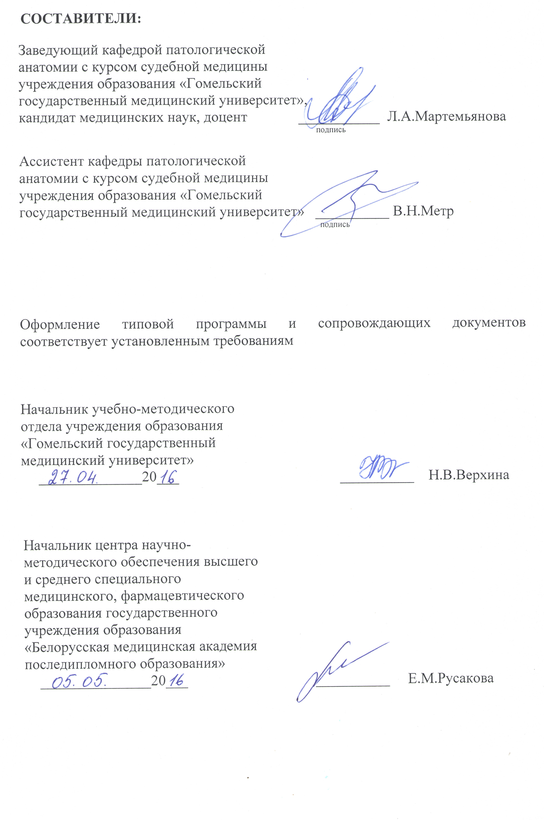Сведения об авторах (составителях) типовой учебной программы

Фамилия, имя, отчество | Мартемьянова Людмила Александровна
Должность, ученая степень, ученое звание | Заведующий кафедрой патологической анатомии с курсом судебной медицины учреждения образования «Гомельский государственный медицинский университет», кандидат медицинских наук, доцент
 служебный | +375296287094
E-mail: | patanatomia-gomel@mail.ru
Фамилия, имя, отчество | Метр Виталий Николаевич
Должность, ученая степень, ученое звание | Ассистент кафедры патологической анатомии с курсом судебной медицины учреждения образования «Гомельский государственный медицинский университет»
 служебный | +375296801984
E-mail: | v.metr@mail.ru

